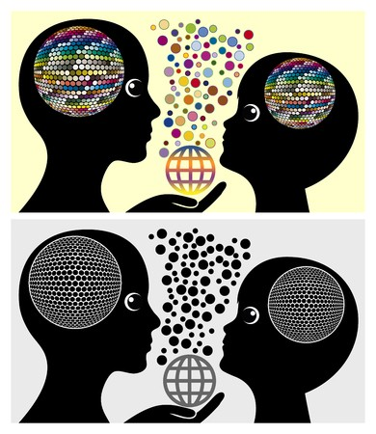
QUE POUR LES ENFANTS !
ATELIER PHILO
Comment savoir si je ne rêve pas ?

Animé par Céline OHANESSIAN

MERCREDI 18 MARS 2020
DE 15H00 A 16H00
Pour les 6/10 ans – Inscriptions obligatoires (12 places maxi)
Bibliothèque de Messery
04.50.94.79.70 – bibliotheque@messery.fr

